Ing. Lizbeth Briones Pereyra
DEFINICION DE CONTROLES

JButton
Son elementos fundamentales en el trabajo de las aplicaciones. Cuando son pulsados, generan un evento ActionEvent que permite crear una acción para el botón
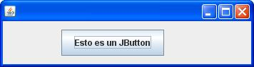
JToggleButton
Es un botón que posee dos estados, Activado y desactivado.
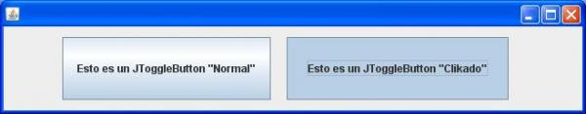
JCheckBox
Se trata de controles que permiten su activación y desactivación a fin de elegir una serie de opciones independientes.
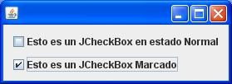JRadioButton
Cumple casi la misma funcion que los JCheckBox, solo que se usa cuando solo se desea marca una opción.
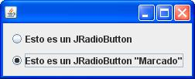
Para lograr que sólo se pueda seleccionar una opcion, todas las opciones (JRadioButton) se deben agrupar con el objeto ButtonGroup
JComboBox
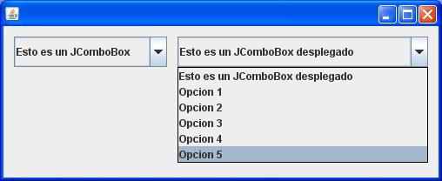JColorChooser
Proporciona un panel de control diseñado para permitir que el usuario manipule y seleccione su color preferido.
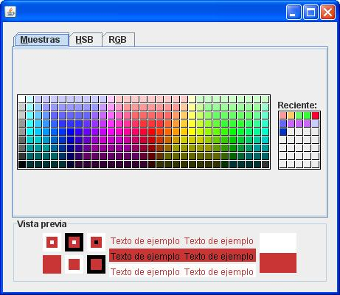JFileChooser
Proporciona una ventana para que el usuario pueda elegir un archivo de una carpeta.
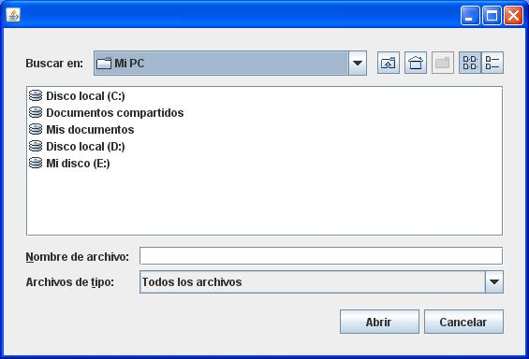JFrame
Objeto que representa una ventana típica con bordes, botones de cerrar, etc.
JInternalFrame.
Permite crear objetos con propiedades del JFrame dentro de un formulario principal
JLabel
Son etiquetas que permiten mostrar un texto o imagen.
JList
Permite seleccionar uno o más objetos de una lista.
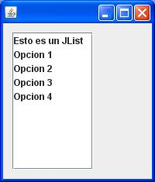
JMenuItem, JMenu y JMenuBar
Sirven para mostrar contenidos de tipo menu, muy comunes en los software de hoy en día. JMenu muestra ventanas que contienen JMenuItem. A su vez, el grupo de JMenu esta contenido en el JMenuBar. Los JMenuItem pueden estar incluidos directamente en el JMenuBar.
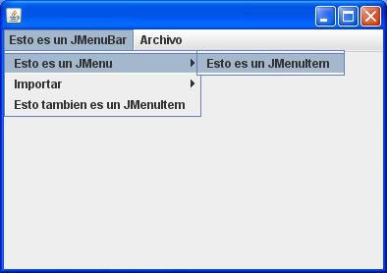
JTextField
Establece un campo de texto de línea simple.
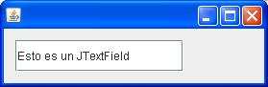
JPasswordField
Es una subclase de JTextField, sirve para crear recuadros de contraseñas, donde el texto queda oculto automáticamente.
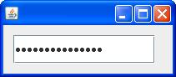
JProgressBar
Muestra una barra de progreso que muestra el avance de una acción.
JScrollBar
La clase JScrollBar representa objetos de barra de desplazamiento.
JSlider
La clase JSlider representa un tipo de objeto similar a las barras de desplazamiento pero pensado únicamente para elegir un valor numérico.
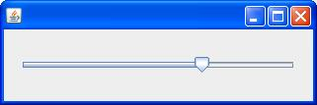
JTabbedPane
Sirve para crear un contenedor panel que identifique otros elementos mediante pestañas
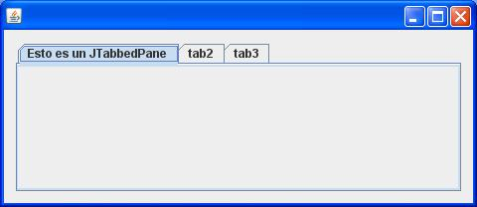
Clase JTable
Se usa para crear tablas de 2 dimensiones (columnas y filas).
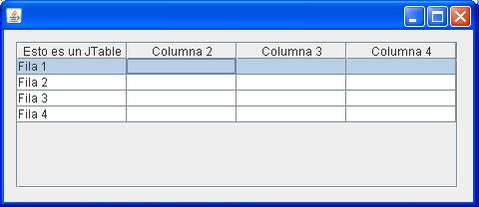
JTree
Sirve para mostrar un ordenamiento de tipo árbol de sus subelementos.
